En Almería a 09 de Diciembre de 2025
Estimado cliente:
Por medio de la presente, nos es grato dirigirnos a ustedes para presentarles nuestra propuesta de servicios de limpieza, diseñada especialmente para satisfacer las necesidades de su comunidad/empresa. Nuestro compromiso con el cliente y los más de 30 años de experiencia en el sector, nos consolidan como líderes en nuestra área de influencia, gestionando en la actualidad casi 2000 edificios y multitud de empresas.
Adjunto encontrarán el detalle del presupuesto, que incluye de manera transparente las tareas a realizar y la frecuencia del servicio. Ponemos a su disposición si lo solicita, toda la información de los productos a utilizar, productos altamente eficaces y adaptados a los desafíos de los últimos tiempos.
Quedamos a su disposición para cualquier aclaración o ajuste que consideren necesarios y esperamos poder colaborar con ustedes para garantizarles un entorno limpio, seguro y agradable.
En espera de sus noticias, reciban un cordial saludo.

Fdo: Manuel Mateo
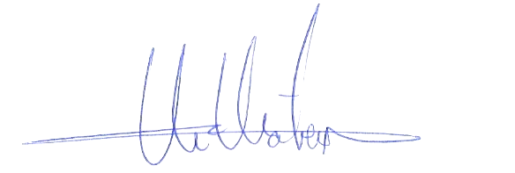

Dpto. comercial

LIMPIEZA TERMINACION DE OBRA DE LOCAL

DESCRIPCIÒN DE ACTUACIÒN DE LIMPIEZA:
FRECUENCIA:

▪ Desempolvado de tubos y rodapiés existentes en planta baja y 1ª planta
▪ Limpieza de baño.
▪ Limpieza habitación colindante al baño
▪ Limpieza suelo en planta baja y 1ª planta
▪ Limpieza de cabina.
▪ Limpieza de escalera
▪ Limpieza de ventana.
▪ Limpieza puerta elevadora y puerta de entrada.

Nota: los palets situados en 1ª planta, se moverán con transpaleta proporcionada por ustedes.

IMPORTE ECONOMICO …………………………...........................................430,00 €
El I.V.A. se incrementará al emitir la correspondiente factura.

